The Magnificent Dictionary Merve Kaplan rehberliğinde yürütülen projemiz.
1-
Okulumuz öğrencilerinden 5-B sınıfından Elifnur Ünat The Magnificent Dictionary projesinde web 2.0 araçları kullanarak poster yarışmasında birinci olmuştur. Öğrencimizi tebrik ederiz.

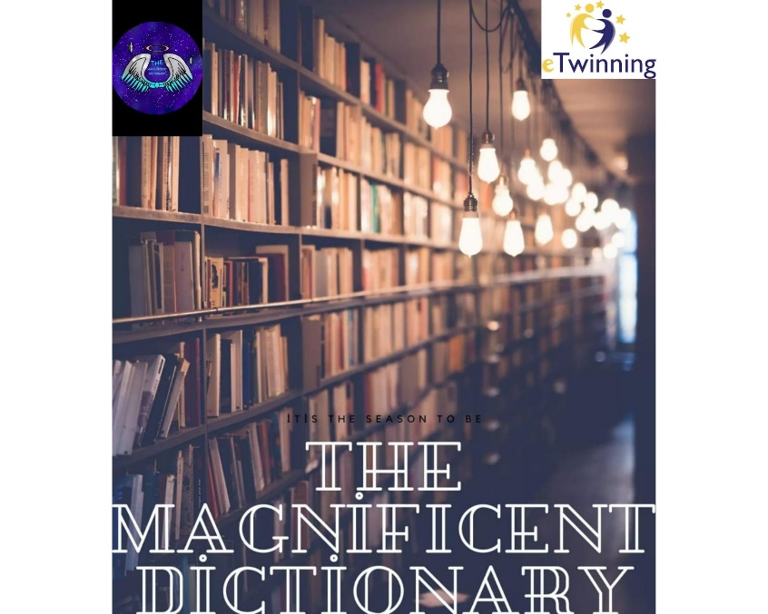

2-
Okulumuzda 5. Sınıfların yürütülmekte olduğu projenin e-sözlüğü yayınlandı. Öğrencilerimiz kendi yaptıkları çizimler ve cümleler ile diğer proje paydaşlarıyla eş güdümlü ve ortak çalışarak sözlüklerini tamamladılar. Tüm proje öğrencilerimizi tebrik ederiz
https://online.fliphtml5.com/sjowh/taeq/#p=1
3- Öğrencilerimiz The Magnificent Dictionary projesinde eTwinning gününü ortak ürün slogan yaparak kutladılar
